

**机械科学与工程学院**

**《创新项目实践》中期报告**

**（题目： 柔性可穿戴超声的研究）**

|  |  |
| --- | --- |
| **姓 名** | 高雨瑄 |
| **班 级** | 机械本硕博2201班 |
| **学 号** | U202210870 |
| **报告评分** |  |

2024年1月12日

摘要

超声成像因其高分辨率、低成本、无辐射和实时性强等优势，成为医学成像的重要工具。然而，传统超声设备刚性探头的局限性限制了其在长期健康监测中的应用。近年来，柔性可穿戴超声传感器的兴起，为解决这一问题提供了新思路。这种传感器可紧密贴合人体皮肤，适应动态生理变化，实现实时监测深层组织的结构和功能，显著提升了超声技术的灵活性与可持续性。本文旨在通过柔性电极的设计优化与性能评估，探索其在生物电信号采集和健康管理中的应用潜力，特别是在个性化医疗和疾病早期诊断中的重要作用。本文主要包括以下内容：一是调研柔性电极在生物电信号采集中的关键技术；二是评估柔性电极在不同生物组织中的信号采集性能及生物相容性；三是优化柔性电极的设计，提高其信号采集效率和安全性。

**关键词：**柔性超声传感器；可穿戴设备；生物相容性；健康监测；

1. **研究目的和意义**

在医学领域，常用的内部组织成像方式包括超声成像、X射线成像、计算机断层扫描（CT）和磁共振成像（MRI）。其中，X射线和CT采用放射性X射线进行成像，长期使用会增加癌症风险。MRI则成本较高，检查时间较长。相比之下，超声成像具有高分辨率、低成本、实时性强、无辐射和高安全性等优点[1][2]。然而，传统超声成像设备使用刚性探头，需要在探头与皮肤之间填充耦合剂以提高成像质量，同时需要依赖专业人员操作，灵活性差，无法进行长期监测。

为了解决这些问题，近年来，柔性可穿戴超声传感器的研究逐渐兴起。这种新型传感器能够紧密贴合人体皮肤表面，具有较好的灵活性和伸缩性，能够适应皮肤表面和人体运动的变化。柔性超声传感器不仅能够提供非入侵性的监测功能，还能够实时监测深层组织的结构和功能，从而获得更全面的生理信息。这一技术的创新使得超声成像不仅能够在常规的诊断中提供高质量的图像，还能够在患者日常生活中进行长期、持续的监测，尤其适合慢性疾病的管理和健康监测。与传统的超声成像设备相比，柔性可穿戴超声传感器显著提升了成像设备的舒适度、灵活性和可持续性，使得超声技术能够更加广泛地应用于长期健康管理、早期疾病检测和个性化医疗等领域。

1. **主要研究内容**

首先，通过广泛阅读相关文献，深入了解可穿戴超声设备的结构设计、工作原理及其应用，尤其是与柔性电极相关的测试方法。通过调研现有的研究成果，我将掌握柔性电极在生物电信号采集中的关键技术，包括电极材料的选择、设计方法以及信号采集性能的评估标准。了解这些理论基础之后，我能够为后续的实验设计提供理论依据，确保实验方案能够切实验证柔性电极在实际应用中的优势与挑战。

其次，评估柔性电极在不同类型生物组织中的信号采集性能。通过设计实验，测试柔性电极在不同组织的贴合性、适应性和信号采集效率，评估其在复杂生物环境中的表现。通过对比刚性电极，分析柔性电极在减少组织损伤、提高信号质量等方面的优势。并评估柔性电极的生物相容性，确保其在长期植入后的安全性。通过这些评估，确保柔性电极能够在长期使用中安全、稳定地与生物体接触。

最后，探索柔性电极的设计优化，改善其信号采集性能和生物相容性。如材料的选择、表面处理、形状设计等方面的优化，提升电极的灵活性、耐用性以及与组织的亲和力。通过这些优化，不仅能够提升柔性电极的功能性，还能够增加其在实际医疗和健康监测中的应用前景，为未来的个性化医疗和疾病早期诊断提供更可靠的技术支持。

1. **中期成果**

在本学期的工作中，我调研了柔性可穿戴超声的相关文献，重点关注了结构设计、信号采集性能、生物相容性评估等方面的研究。同时，这些文献开拓了我关于柔性超声传感器应用领域的视野，特别是在医疗监测和健康管理中的潜力。如文献[3]中报道了一个可穿戴心脏超声成像仪，如爆炸原理图(图1)所示，该器件主要由压电换能器阵列、液态金属复合电极和三嵌段共聚物封装构成。这一设计能够确保设备的柔性、可穿戴性和高效的信号传输性能。特别是液态金属复合电极的应用，使得设备能够在保持良好的性能的同时，具备较高的柔韧性和适应性，从而适应人体表面的不同形态。这一超声成像仪能够为心脏的实时监测提供准确的成像数据，对于心脏疾病的早期诊断和治疗具有重要意义。文献[4]中介绍了一款聚焦超声( FUS )介导的血脑屏障( BBB )开放的临床系统。这一系统在机械指数(MI)为0.4的非人灵长类模型中成功实现了血脑屏障开放，且所需的MI值比传统非聚焦超声低两倍[5]。这项技术的核心在于利用聚焦超声来精确控制能量的传递，以安全有效地打开血脑屏障，为药物递送提供通道。文献[6]中介绍了一种用于可穿戴成像的皮肤贴合的柔性和可拉伸超声传感器。该传感器采用了新型材料和结构，既保证了传感器的柔性和伸缩性，又能够有效传递超声信号，其结构如图2。柔性基底使得超声成像设备能够适应人体曲线，提高佩戴的舒适性，可用于长期的健康监测。我还学习了文献[6]中测量力学性能和机电特性的方法[7]，如拉伸试验，测量传感器共振频率、中心频率、共振频率处阻抗、脉冲回波响应、峰峰值等。通过调研这些相关文献，我对柔性超声传感器的设计原理、应用领域和性能评估方法有了更加深入的理解。这些知识不仅为我后续的研究提供了理论支持，也让我认识到未来在柔性超声技术发展中的创新空间。

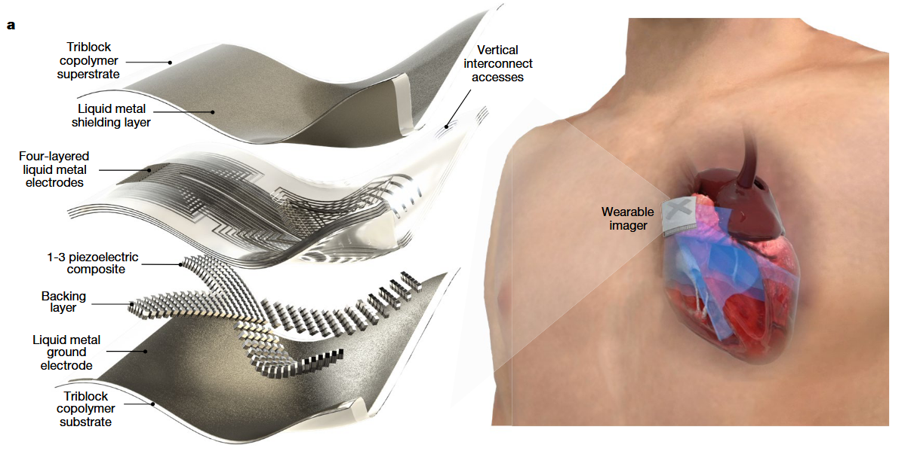

图1

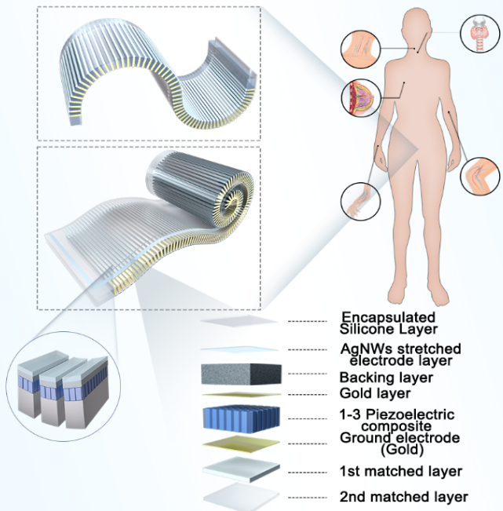

图2

1. **未来计划**

下学期，我计划积极参与相关工作，并深入调研文献并参与实验数据采集。积极学习如何使用柔性电极和超声设备进行信号测试，尤其是动物组织的生物电信号和超声信号的采集，包括完成电生理信号采集性能测试，在模拟生物组织上进行电刺激和阻抗测试；测试柔性电极的信号采集性能，如信号的稳定性和信噪比；完成生物相容性评估，评估柔性电极材料的生物相容性；完成信号预处理，应用带通滤波器去除低频噪声和高频干扰，识别并去除伪迹，确保信号的真实性。通过这一系列学习和实践，我相信我能够更加全面地掌握柔性电极和超声设备的使用技巧，理解其在可穿戴技术中的潜力，并顺利完成课程目标。同时，这些实验将为我今后的科研工作打下坚实的基础，为进一步推动柔性超声传感器的研究与应用提供重要经验。

## 参考文献

1. AVOLAD,CINQUEL,FAGIOLIA,et al.Ultrasound medical imaging techniques:a survey[J]. ACM Computing Surveys,2021,54(3).
2. ZHANGL,DUWY,KIM JH,et al.An emerging era:conformable ultrasound electronics[J]. Advanced Materials,2024,36(8)
3. HU HJ,HUANG H,LI MH,et al.A wearable cardiac ultrasound imager [J].Nature,2023,613(7945) : 667-675.
4. K. Hynynen, N. McDannold, N. Vykhodtseva, and F. A. Jolesz, "A clinical system for non-invasive blood–brain barrier opening using a neuronavigation-guided single-element focused ultrasound transducer," Journal of Cerebral Blood Flow & Metabolism, vol. 37, no. 3, pp. 1121–1132, 2017.
5. [Carpentier A, Canney M, Vignot A, Reina V, Beccaria K, Horodyckid C, Karachi C, Leclercq D, Lafon C, Chapelon JY, Capelle L, Cornu P, Sanson M, Hoang-Xuan K, Delattre JY, Idbaih A. Clinical trial of blood brain barrier disruption by pulsed ultrasound. Sci Transl Med 2016;8(343) LP-343re2.](http://refhub.elsevier.com/S0301-5629(19)31510-8/sbref0010)
6. J. Chen et al., "Skin-Conformable Flexible and Stretchable Ultrasound Transducer for Wearable Imaging," in IEEE Transactions on Ultrasonics, Ferroelectrics, and Frequency Control, vol. 71, no. 7, pp. 811-820, July 2024.
7. W. Chen et al., “Design and fabrication of a high-frequency microconvex array transducer for small animals imaging,” IEEE Trans. Ultrason., Ferroelectr., Freq. Control, vol. 69, no. 6, pp. 1943–1951, Jun. 2022.